Принят: Утверждаю:
На педагогическом совете И.О. Заведующего __________Симагина О.В.
Протокол от _______№ приказ № _________ от _______________

МУНИЦИПАЛЬНОЕ ДОШКОЛЬНОЕ
ОБРАЗОВАТЕЛЬНОЕ УЧРЕЖДЕНИЕ – ДЕТСКИЙ САД № 5
Г. ТАТАРСК

Проект
«Секреты пешеходного мастерства»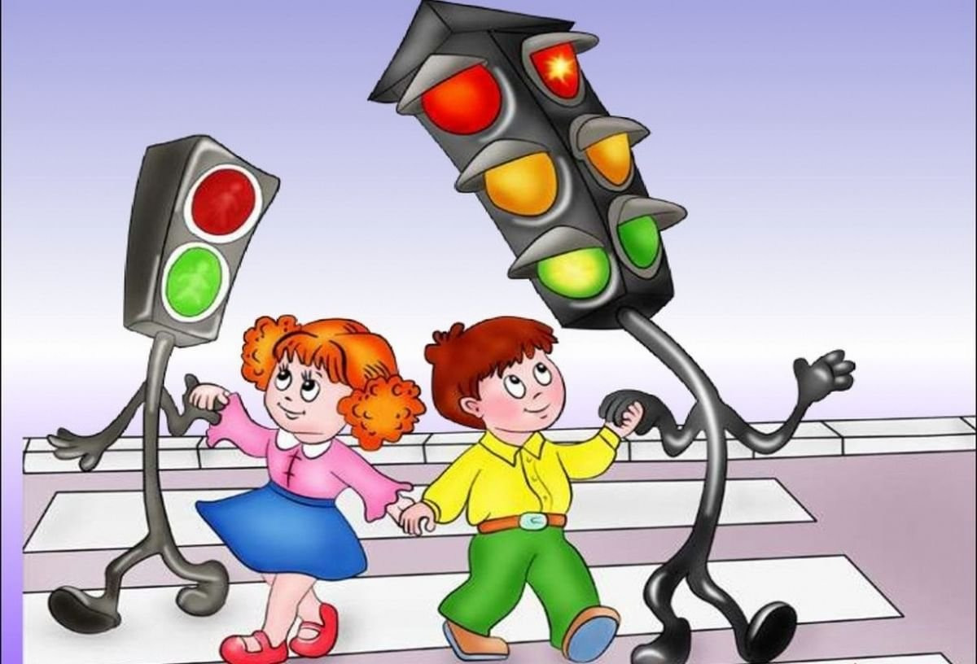
Руководитель:
Романькова Т. Н.
г. Татарск, 2024
Проблема: незнания детьми правил дорожного движения, поведение на улице и на дороге, световых сигналов светофора, дорожных знаков.
Основание проблемы:
1. Родители недостаточно внимания уделяют темам «Правила поведения на дороге», «Правила поведения на улице», «Правила дорожного движения».
2. У детей нет знаний о правилах поведения на дороге, смене сигналов светофора.
Вид проекта: познавательно – игровой, творческий.
Категории участников проекта: дети старшего дошкольного возраста 5- 7 лет, инспектор ГИБДД, воспитатель, родители.
Тип проекта: долгосрочный 2 года.
Актуальность: во многом безопасность пешеходов зависит от соблюдения им правил поведения на улице. В сложной ситуации, при появлении опасности взрослого человека иногда выручают инстинкт самосохранения, ловкость, быстрота реакции. К сожалению, малыши обладают этими качествами не в полной мере и, оказавшись в критической ситуации, не могут моментально принять правильное решение. Поэтому необходимо обучать детей Правилам безопасного поведения на дорогах посредством разных видов деятельности, а также в совместной работе с инспектором ГИБДД.
Цель: формирование у детей навыков осознанного безопасного поведения на улице.
Задачи:
- Проводить активную пропаганду безопасности дорожного движения среди родителей, вовлекая их в образовательный процесс по обучению детей безопасному поведению на дорогах.
- Способствовать усвоению дошкольниками первоначальных знаний о правилах безопасного поведения на улице.
- Выработать у детей навыки сознательного отношения к соблюдению правил безопасного движения, правил для пассажиров, осознанного безопасного движения на улице.
- Закрепление знания о работе светофора и дорожных знаков.
Ожидаемые результаты:
- Усвоения детьми знаний, представлений о правилах дорожного движения.
- Обогащение словарного запаса детей новыми словами: автодорога, проезжая часть, тротуар, пешеходная дорожка, пешеход, пассажир, пешеходный переход, перекресток, светофор, дорожные знаки.
- Закрепление и обобщение у детей представлений о различных видах транспорта, о движении транспорта.

- Сформированность навыков спокойного, уверенного, культурного и безопасного поведения в дорожно – транспортной среде.
- Повышение активности родителей и детей к обеспечению безопасности дорожного движения.
- Способность действовать в экстремальных ситуациях на дороге в соответствии с усвоенными правилами.
- Участие родителей и воспитанников в конкурсах и мероприятиях по ПДД.
Формы реализации проекта:
С детьми: дидактические игры, организованная деятельность, самостоятельная игра, сюжетно – ролевые игры, интерактивные игры, театрализованная деятельность.
С родителями: индивидуальные беседы, рекомендации, анкетирование, наглядно – информационные материалы, мастер – классы.
Этапы реализации проекта:
- Этап – подготовительный.
- Определение цели, задач проекта, сроков реализации, предполагаемого результата.
- Подбор методической, научной и художественной литературы, иллюстрированного и дидактического материала по данной теме, оборудования для экспериментальной работы.
- Составление плана работы над проектом.
- Оформление родительского уголка, размещение рекомендаций родителям по работе с детьми по проекту.
- Подготовка развивающей предметно – пространственной среды группы (разработка картотеки игр по правилам дорожного движения, разработка интерактивных игр, приобретение дополнительных игр)
- Этап – основной.
- Разработать систему работы по ПДД (перспективный план игр, конкурсов на год).
- Провести начальную входную диагностику знаний по ПДД у детей.
- Преобразовать предметно – развивающую среду, создающую ребенку условия для познавательной и творческой активности, самоорганизации и контакта со сверстниками – пополнение дидактическими пособиями для данного возраста (картотека игр по ПДД).
- Разработать и провести серию дидактических, интерактивных игр, викторин, экскурсий, театральных представлений по знаниям ПДД.
- Разработать и провести серию сюжетно – ролевых игр.
- Привлечь к работе родителей детей старшего дошкольного возраста к разработке проекта – показ открытых занятий, мастер – классы, анкетирования, встречи.
Методическое оснащение:
«Обучение детей ПДД 3-7 лет» К. В. Петрова, 29.09.2022, Н. Н. Авдеева, О. Л. Князева, Р. Б. Стеркина «Основы безопасности детей дошкольного возраста» Просвещение, 2007г., Т. И. Данилова Программа «Светофор» обучение детей дошкольного возраста ПДД, 2022 г., К. В. Петрова «Обучение детей ПДД 3-7 лет», 29.09.2022 г., Л. А. Вдовиченко «Ребенок на улице», 2008 г.
Материально – техническое оснащение:
- Таблички – указатели с названиями дорожных знаков.
- Наглядный иллюстративный материал.
- Дидактические пособия: твой безопасный маршрут, бизиборт.
- Дидактические игры «Дорожные знаки» домино.
- Кубик – разумик по правилам дорожного движения.
- Обучающий планшет «Уроки Светофора».
- Электронный плакат «Зооленд».
- Настольная развивающая игра «За рулем».
Принцип проекта: повторяемость мероприятий с усложнением материала согласно возрастных особенностей и желания участников образовательных отношений.
Интеграция образовательных областей: социально – коммуникативное развитие; познавательное развитие; речевое развитие; художественно – эстетическое развитие; физическое развитие.
Перспективный план по работе занятий по ПДД с детьми:
Недели | Название занятия |  | Задачи
Сентябрь
1-2 | «Наша улица» |  | Выработать навыки сознательного отношения к соблюдению правил безопасности движения.
3-4 | Дидактическая игра «Улица, на которой расположен наш детский сад» |  | Учить детей свободно ориентироваться на улице родного города.
Октябрь
1. | «Дорога в городе» |  | Формировать знания о дороге, правилах перехода проезжей части по пешеходному переходу со светофором, подземному пешеходному переходу.
2. | «Городской транспорт (спецмашины)» |  | Познакомить детей со специальным транспортом, особенностями его строения, оборудованием, формировать правила поведения рядом с ним.
3. | Чтение Н. Носов «Автомобиль»  Дидактическая игра «Нарисуй знаки, которые ты знаешь» |  | Учить слушать небольшой рассказ.  Закреплять знания о дорожных знаках в изобразительной деятельности.
4. | Аппликация «Машины везут урожай с полей» |  | Учить передавать свои впечатления о труде водителей, изображать несложный сюжет.
Ноябрь
1. | «Быть примерным пешеходом и пассажиром разрешается» |  | Учить адекватно реагировать на дорожные ситуации, прогнозировать свое поведение в различных ситуациях.
2. | Загадки о транспорте. |  | Развивать у детей логическое мышление
3. | Сюжено – ролевая игра «Автобус» |  | Познакомить детей с работой водителя и кондуктора автобуса.
4. | КВН по ПДД «Зеленый огонек» |  | Закрепить представление об улице, продолжить знакомство с дорожными знаками.
Декабрь
1. | Игра «Поле чудес», чтение стихов о светофоре. |  | Закрепить знание ПДД.
2. | Прогулка к пешеходному переходу. |  | Вызвать у детей желание утвердить свои знания.
3. | Игра «Кто лучше знает правила дорожного движения» |  | Вызвать у детей желание утвердить свои знания.
4. | Решение ситуаций «Как нужно перейти дорогу, если нет пешеходного перехода» |  | Учить находить выход из сложной ситуации.
Январь.
1. | Дидактическая игра «Веселые светофоры» |  | Закрепить знания о видах специального транспорта, его назначении, правилах безопасности на дорогах.
2. | Лепка «Веселый светофор» |  | Закрепить знания о видах светофора, правила его работы.
Февраль.
1. | Беседа «Игры во дворе» |  | Обсудить с детьми различные опасные ситуации, которые могут возникнуть при играх во дворе дома, научить их необходимым мерам предосторожности.
2. | Беседа «Опасные участки на пешеходной части улицы» |  | Познакомить детей с опасными ситуациями, которые могут возникнуть на отдельных участках пешеходной части улицы, и с соответствующей мерой предосторожности; различными способами ограждения опасных зон тротуара.
3. | Беседа «К кому можно обратиться на улице, если ты потерялся» |  | Объяснить детям, к каким взрослым можно обратиться за помощью, если потерялся на улице, способствовать развитию осторожности и осмотрительности.
4. | Беседа «Знаешь ли ты свой домашний адрес и можешь ли объяснить, где живешь?» |  | Вспомнить правила дорожного движения по дороге к дому, дорожные знаки, названия улиц.
Март.
1. | Дидактическая игра «Встань так, чтобы..» |  | Учить детей ориентироваться в заданном направлении.
2. | Дидактическая игра «Мы – водители» |  | Помочь научиться понимать дорожную символику и ее специфику (на примере дорожных знаков), видеть ее основные качества - образность, краткость, обобщенность; формировать и развивать умение придумывать графические символы, видеть и решать проблемы.
3. | Дидактическая игра «Собери дорожные ситуации» |  | Упражнять в конструировании, умение из отдельных элементов составлять целое изображение; закрепить целое представление о правилах безопасного поведения на дорогах, развивать восприятие, мышление, воспитывать самостоятельность, умение довести начатое дело до конца.
4. | Дидактическая игра «Угадай транспорт» |  | Закреплять представление детей о транспорте, умение по описанию узнавать предметы; развивать смекалку, быстроту мышления и речевую активность.
Апрель.
1. | Целевая прогулка на перекресток. |  | Закрепить у детей навыки правильного поведения на улице.
2. | Дидактическая игра «Сигналы регулировщика» |  | Закрепить понятие «полицейский – регулировщик»
3. | Экскурсия в автогородок с участием работника ГАИ |  | Закрепить правила для пешеходов, значение дорожных знаков, побеседовать с инспектором ГАИ о правилах дорожного движения.
4. | Лепка «Регулировщик» |  | Учить детей лепить фигуру человека в движении.
Май.
1. | Игры на макете перекрестка |  | Закреплять знания о двухстороннем движении, правила дорожной безопасности.
2. | Сюжетно – ролевая игра «Правила дорожного движения» |  | Закреплять в игре понятия «Тротуар», «Проезжая часть», закреплять знания о двухстороннем движении.
3. | Беседа «Правила езды на велосипеде» |  | Учить детей правилам езды на велосипеде, закрепить ПДД с детьми, воспитывать в детях наблюдательность.
4. | Театрализованное представление «Опасные ситуации» |  | Воспитывать умение выходить из опасных ситуаций.
Июнь.
1 - 2 | Изготовление листовок, памяток, буклетов с участием детей. |  | Привлечь внимание общественности о необходимости соблюдении правил дорожного движения.
3 - 4 | Чтение С. Михалков «Скверная история», С. Маршак «Милиционер», В. Головко «Правила движения» |  | Закрепить правила дорожного движения, используя художественные произведения.
Июль.
1 – 2 | Подготовка к празднику, День ГАИ. |  | Закрепить знания о правилах дорожного движения.
3 - 4 | Чтение А. Северный «Светофор», Я. Пишумов «Машина моя», «Машины», В. Кожевников «Светофор» |  | Закрепить знания правил дорожного движения, используя художественную литературу.
Август.
1 - 2 |  | Развлекательное представление «День Светофора» | Закрепить знания о работе светофора.
3 - 4 |  | Выставка детских рисунков и поделок по ПДД. | Расширить представление детей о правилах дорожного движения.

План работы с родителями:
Месяц | Название работы
Сентябрь | Анкетирование родителей по правилам ПДД.
Октябрь | Папка – передвижка «Обучение детей ПДД»
Ноябрь | Мастер – класс «Чем ярче – тем безопаснее»
Декабрь | Родительское собрание «Правила безопасного дорожного движения в зимний период».
Январь | Акция «Безопасным дорогам скажем – Да!»
Февраль | Фоторепортаж «Переходи дорогу правильно»
Март | Родительское собрание «Безопасность весной на улицах»
Апрель | Памятка для родителей «Если ты пешеход»
Май | Рекомендации «Формирование у детей специальных навыков»
Июнь | Акция «Не страшна дорога, кто внимателен с порога»
Июль | Родительское собрание «Безопасность детей на дорогах в летний период»
Август | Консультация «Дети на дорогах»

3 Этап – обобщающий.
- Анализ знаний, умений и навыков детей по теме проекта.
- Определение дальнейшей деятельности по знаниям ПДД. Корректировка перспективного плана, форм работы по данной проблеме.
- Итоговый мониторинг (педагогическая диагностика).

Мониторинг знаний по ПДД
Мониторинг личностных проявлений ребенка проводится раз в год: сентябрь – вводное, в май – итоговое. Воспитатель заполняет карту на основе наблюдений за детьми в свободной самостоятельной деятельности, а не в совместной партнерской деятельности со взрослыми.
Заполняя карту, против фамилии каждого ребенка делает отметки во всех столбцах, используя следующие уровни усвоения программы оцениваются по 3х балльной системе: высокий – 3 балла; средний – 2 балла; низкий – 1 балл.
Таблица мониторинга

№ п.п | ФИ ребёнка | Знание терминовдорога, тротуар, светофор, значение его сигналов; пешеход, водитель, пассажир. | Знание видов транспорта (грузовые и легковые автомобили, автобус, троллейбус, трамвай, поезд). | Пешеходный переход (наземный, подземный, надземный) | Правила перехода дороги ( посмотреть налево, право и т.д.) | Знание опасныхмест на улицах и дорогах. | Знания опасных и безопасных действий на дороге и в транспорте. | Умение пользоваться правилами дорожного движения

В проекте могут быть корректировки.

